# 2021年11月勒索病毒态势分析

勒索病毒传播至今，360反勒索服务已累计接收到上万勒索病毒感染求助。随着新型勒索病毒的快速蔓延，企业数据泄露风险不断上升，勒索金额在数百万到近亿美元的勒索案件不断出现。勒索病毒给企业和个人带来的影响范围越来越广，危害性也越来越大。360安全大脑针对勒索病毒进行了全方位的监控与防御，为需要帮助的用户提供360反勒索服务。

2021年11月，全球新增的活跃勒索病毒家族有:Doyuk2、HarpoonLocker、Rozbeh、BlackCocaine、Cryt0y、Flowey、54BB47H (Sabbath)、Entropy、ROOK、RobinHood、AvGhost

等勒索病毒家族，其中54BB47H (Sabbath)、Entropy、ROOK、RobinHood四个家族为本月新增的双重勒索病毒家族；本月最值得关注的勒索病毒Magniber，该勒索病毒家族通过网页挂马疯狂传播；老牌勒索家族Snatch也开始采用双重勒索模式运营;AvGhost勒索软件针对服务器进行攻击，虽然受害者联系到黑客后，黑客表示此次攻击只是测试并承诺替用户免费解密文件，但实际结果是受害者仍有大量数据无法恢复。

## 感染数据分析

针对本月勒索病毒受害者所中勒索病毒家族进行统计，Magniber家族占比33.58%居首位，其次是占比12.57%的YourData，BeijingCrypt家族以8.73%位居第三。

刚做到国内第一的YourData勒索病毒仅仅一个月就被Magniber取代，究其原因并非是YourData传播减弱，而是从11月初开始，Magniber的传播者利用CVE-2021-40444漏洞，在网页广告中插入相关利用代码进行传播，在国内的感染量快速提升。

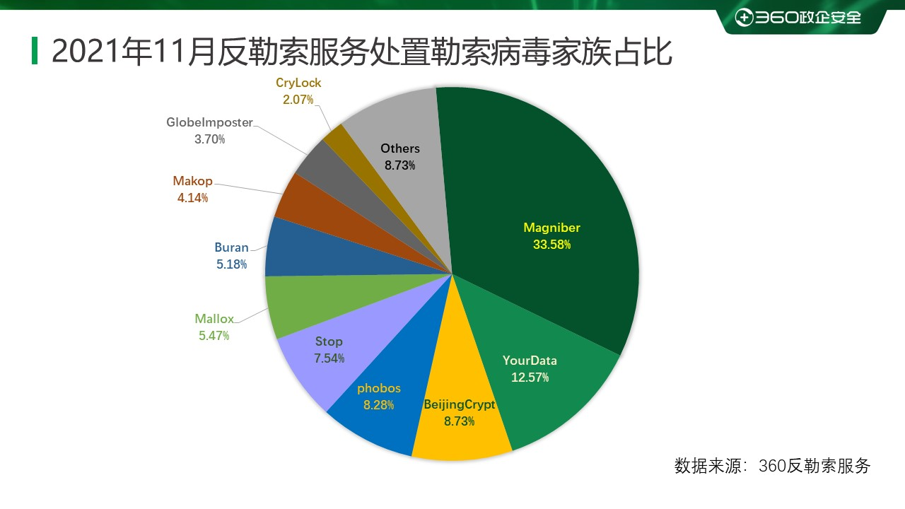

对本月受害者所使用的操作系统进行统计，位居前三的是：Windows 7、Windows 10、以及Windows Server 2008。

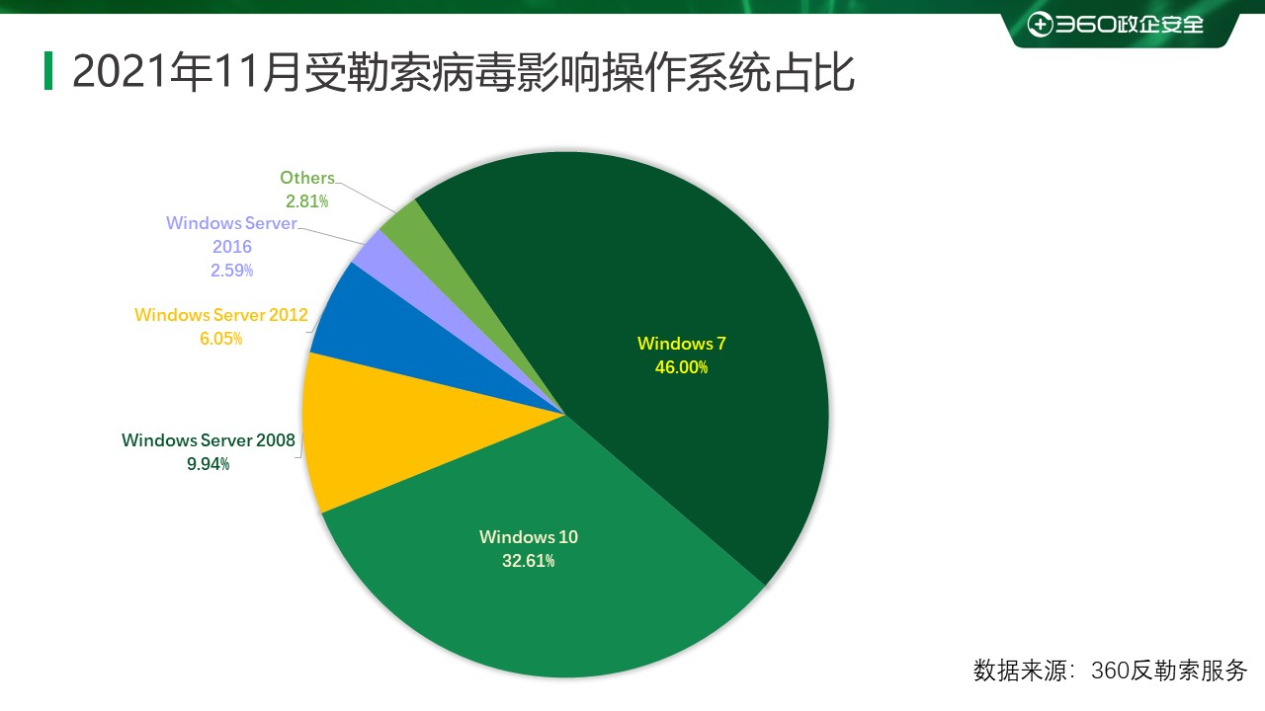

2021年11月被感染的系统中桌面系统和服务器系统占比显示，受攻击的系统类型仍以桌面系统为主。本月被感染的桌面PC与10月相比占比上涨超过18个百分点。这主要因为被Magniber勒索病毒攻击的受害者大部分使用的是桌面PC。

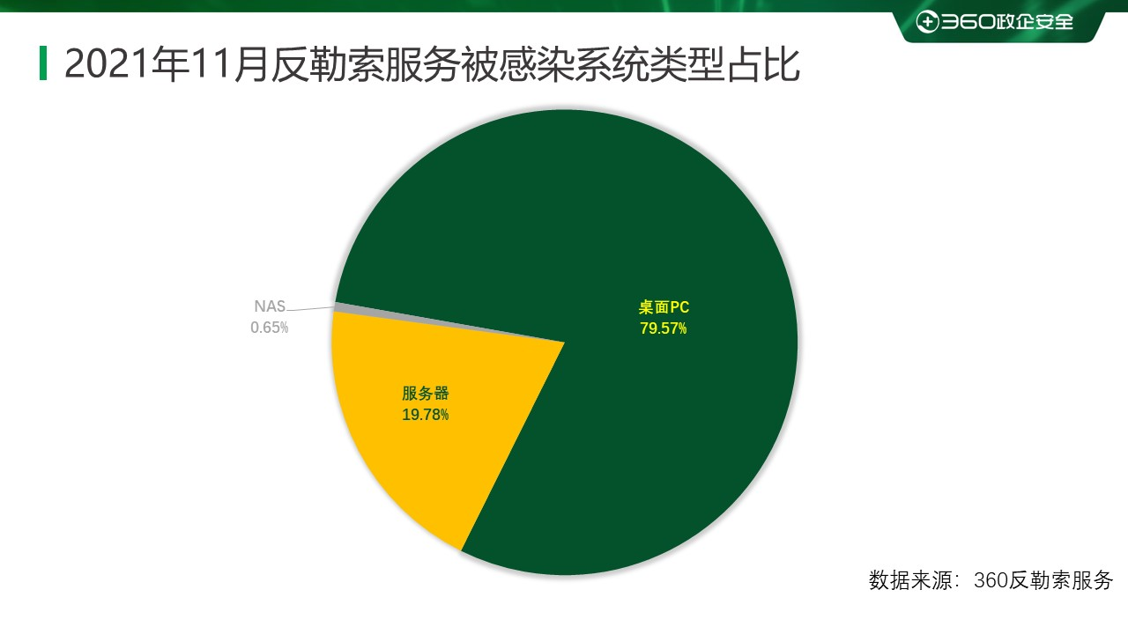

## 勒索病毒疫情分析

### Magniber勒索软件升级，瞄准国内用户

11月5日开始，360安全大脑检测到CVE-2021-40444漏洞攻击拦截量有较明显上涨。经过360政企集团高级威胁研究分析中心分析追踪发现，这是一起挂马攻击团伙，利用CVE-2021-40444大肆传播勒索病毒的攻击事件，同时病毒在攻击过程中，还使用了PrintNightmare漏洞进行提权。该黑客团伙主要通过在色情网站、游戏网站（也存在少部分其它网站）的广告位上，投放植入带有攻击代码的广告，当用户访问到该广告页面时，就有可能中招，感染勒索病毒。截止当前360安全卫士仍能拦截到约500次每小时的挂马广告页面访问。而漏洞拦截量，最高单日也已超过1000次。

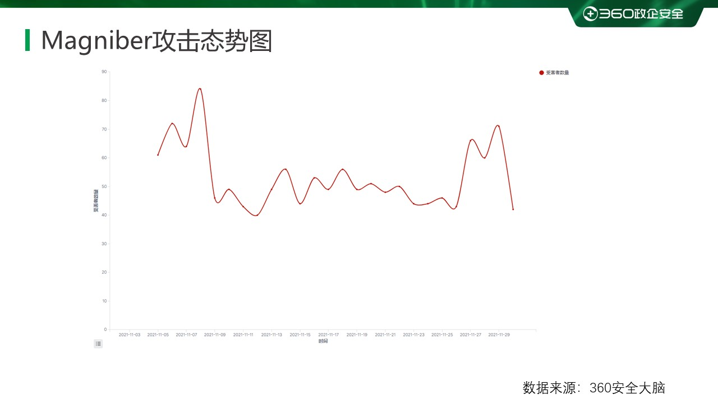

Magniber勒索软件是基于Magnitude exploit kit（Magnitude EK）开发套件进行开发，早期还曾传播过Locky、Cerber勒索病毒家族。被该勒索加密后，文件后缀将被修改为随机字符串，受害者需向攻击者支付0.044~0.048个比特(价格一直在波动,5天内若未支付，赎金将会翻倍)。

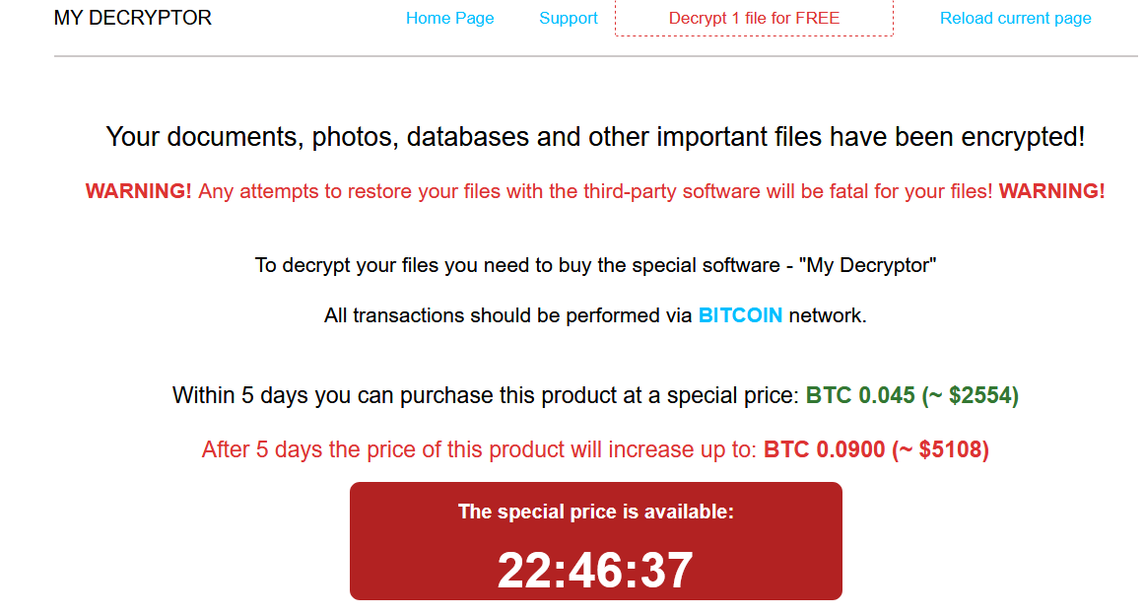

### Conti勒索病毒团伙策划让Emotet僵尸网络卷土重来

根据情报公司Advanced Intelligence的消息，知名僵尸网络程序Emotet将被“复活”。而说服此次复活行动的正式Conti勒索病毒团伙的成员。

Emotet僵尸网络曾于约10个月前被关闭，而此次“复活”则会重新对分布官方的受控端开启控制。使其充当恶意软件加载程序，为其他恶意软件提供有价值的受感染系统访问权限。而Qbot和TrickBot则是Emotet僵尸网络的主要客户，这两款软件又会利用获取到的访问权限部署包括Conti在内的诸多勒索软件。

在被曝出Conti策划重启Emotet僵尸网络前，该勒索团伙的支付站点和对应域名则均因被劫持导致关闭，但其数据泄露站点页面及域名仍可以正常工作。

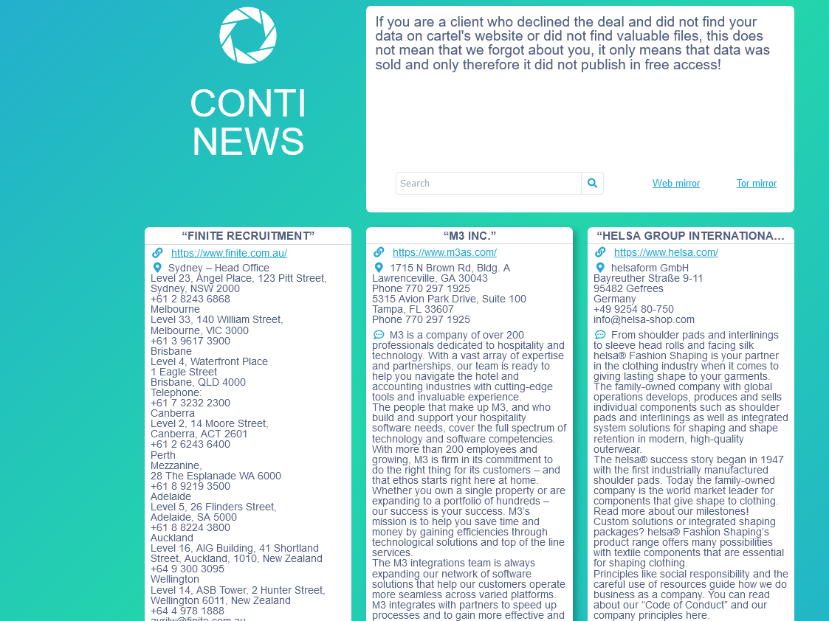

### “阎罗王”勒索软件正驶入攻击美国金融部门

近日“阎罗王”勒索病毒的下属机构正在尝试使用BazarLoader恶意软件攻击美国金融部门。自从8月份以来，“阎罗王”勒索病毒不仅对金融机构发起攻击，还对制造业、IT服务、咨询及工程领域的公司进行攻击。

该攻击团伙在入侵阶段不仅部署了恶意软件，还尝试从受控设备上收集浏览器保存的登录凭证，例如：Firefox、Chrome、Internet Explorer，以及窃取KeePass密码管理器的主密钥等。受害者若不能在规定时间内联系黑客并支付赎金，黑客将对受害者采取DDOS攻击以及致电其员工和业务合作伙伴，若几周内仍未支付，黑客将删除其数据。

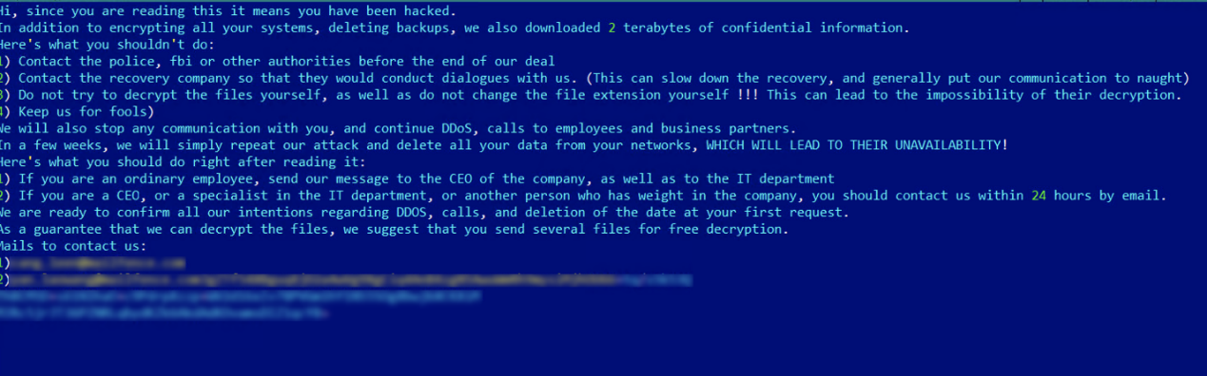

## 黑客信息披露

以下是本月收集到的黑客邮箱信息：

|  |  |  |
| --- | --- | --- |
| Merlen@Dr.Com | ransomware10@yahoo.com | dwaynehogan33@onionmail.org |
| sazepa@tuta.io | zeppelin_helper@tuta.io | AllenPool1987@onionmail.org |
| jericoni@pm.me | dr.helper@onionmail.org | Vasco_Alonso@protonmail.com |
| g.uan_yu@aol.com | mr.helper@onionmail.org | AndryCooper1988@tutanota.com |
| mak_supp@aol.com | alabacoman@tutanota.com | Mikedillov1986@onionmail.org |
| Merlen@Keemail.Me | ideapad@privatemail.com | helpdecryptmyfiles@yandex.com |
| psworm@keemail.me | uSuppor@privatemail.com | jackiesmith176@protonmail.com |
| zsebas@arimail.cc | zeppelin_decrypt@xmpp.jp | JerseySmith1986@onionmail.org |
| obamausa7@aol.com | datarecover@ctemplar.com | leonardred1989@protonmail.com |
| nexyum@zohomail.eu | pecunia0318@tutanota.com | JeremySaylor1987@tutanota.com |
| kameric@airmail.cc | EndryuRidus@tutanota.com | Rick_Astley_Helper@outlook.com |
| baseus0906@goat.si | admin@crypteyourdata.com | fionahammers1995@onionmail.org |
| ransomnow@yandex.ru | chickenwing@onionmail.org | MarkHuntigton1977@tutanota.com |
| pecunia0318@goat.si | yourfriendz@techmail.info | CharlesSLewis1987@onionmail.org |
| friend.dec@yandex.ru | Pringls_us@protonmail.com | DavidSchmidt1977@protonmail.com |
| cnlock@danwin1210.me | cheet0s_de@protonmail.com | JamesHoopkins1988@onionmail.org |
| pol.aris@tutanota.com | datarecovery@ctemplar.com | ollivergreen1977@protonmail.com |
| 520hard@mailfence.com | jasonchow30@onionmail.org | jeffreyclinton1977@onionmail.org |
| seawolf@onionmail.org | Kirklord1967@tutanota.com | alberttconner2021@protonmail.com |
| coronaviryz@gmail.com | VinceGilbert@tutanota.com | DorothyFBrennan1992@tutanota.com |
| friend.dec@keemail.me | Vasco_Alonso@tutanota.com | noreywaterson1988@protonmail.com |
| koreadec@tutanota.com | korona@bestkoronavirus.com | rickysmithson1975@protonmail.com |
| helpservisee@elude.in | parpsrecovery@criptext.com | DerekWillson19878@protonmail.com |
| RansHelp@tutanota.com | yourrealdecrypt@airmail.cc | steven1973parker@libertymail.net |
| pol.aris@opentrash.com | Leslydown1988@tutanota.com | richardbrunson1892@protonmail.com |
| Merlens@Protonmail.com | vilidariobtc12@tutanota.com | ElizabethAntone1961@protonmail.com |
| coronavirus@exploit.im | zeppelindecrypt@420blaze.it | leticiaparkinson1983@onionmail.org |
| decryptdelta@gmail.com | harpoonlocker@onionmail.com |  |

表格1. 黑客邮箱

当前，通过双重勒索或多重勒索模式获利的勒索病毒家族越来越多，勒索病毒所带来的数据泄露的风险也越来越大。以下是本月通过数据泄露获利的勒索病毒家族占比，该数据仅为未能第一时间缴纳赎金或拒缴纳赎金部分（已经支付赎金的企业或个人，可能不会出现在这个清单中）。

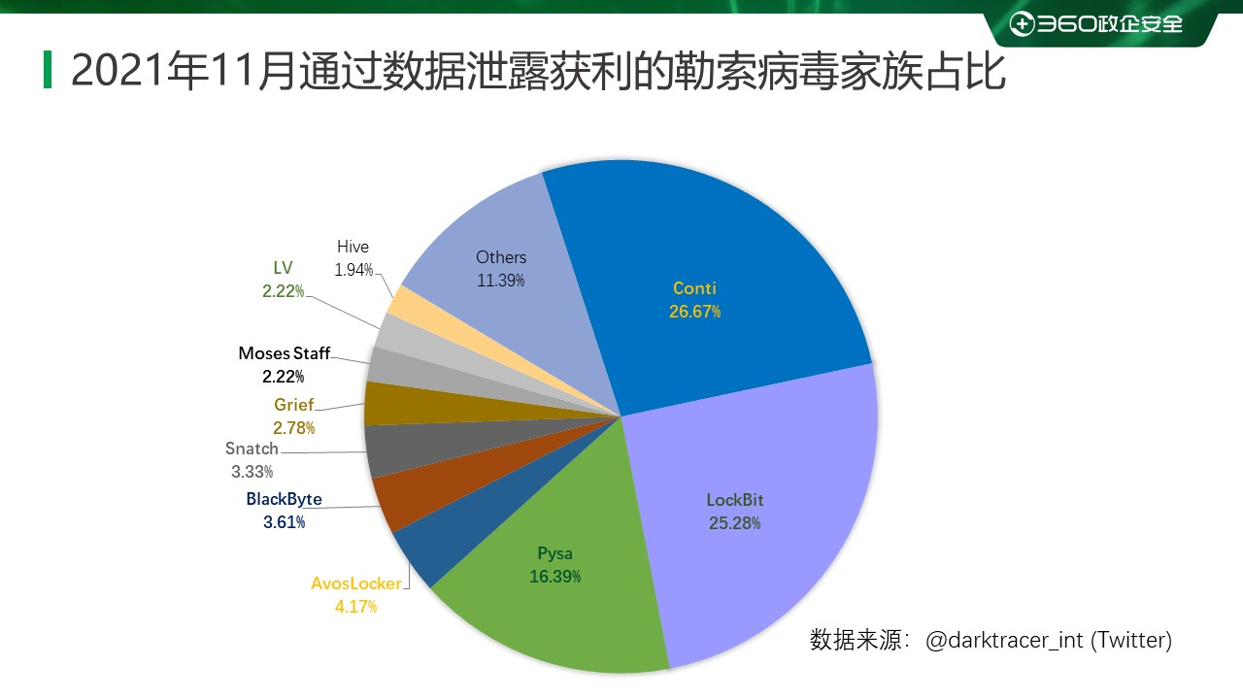

以下是本月被双重勒索病毒家族攻击的企业或个人。若未发现被数据存在泄露风险的企业或个人也请第一时间自查，做好数据已被泄露准备，采取补救措施。本月总共有360个组织/企业遭遇勒索攻击，其中中国有10个组织/企业在本月遭遇了双重勒索/多重勒索。

|  |  |  |
| --- | --- | --- |
| EHS | reigroup.com | Antal International |
| SWL | Glamox Group | Garner Dental Group |
| iPS | tornel.com.mx | Kent County Council |
| TTC | totalfire.biz | Symonds And Sampson |
| ION | cilentospa.it | breslowstarling.com |
| lkma | eberlesrl.com | betsaisonparagot.fr |
| V-ON | Vision Source | Bruss North America |
| Hutt | Lucton School | consortiumlegal.com |
| Otip | Nordic Pharma | Team Computers Ltd. |
| DAMM | Eileen Fisher | comune.gonzaga.mn.it |
| AISD | Renault India | morganskenderian.com |
| AECOM | INTOO Habitat | arrowheadadvance.com |
| UEMOA | Alco Plastics | waveridernursery.com |
| Varney | Police Brazil | ARGOS CONNECT ENERGY |
| socage | cloudpros.com | Family Dental Health |
| VERBIO | btc-alpha.com | Pitts Baptist Church |
| CHRYSO | reiss-beck.de | TestOil Oil Analysis |
| VISTRA | adhhealth.com | Greymouse VA PTY Ltd |
| INOXPA | apower.com.sg | Gibbs Wire And Steel |
| Grupo5 | Charlie Hebdo | 3D imagery of israel |
| Ishida | Argentina GOV | duncandisability.com |
| dlb.it | effectual.com | centerspacehomes.com |
| NOLATO | callay.com.tr | lawrencegroup.net.au |
| M3 Inc. | Bochane Groep | ardebolassessors.cat |
| Lantech | Power Plumbing | Burda Sanitärtechnik |
| PORTALP | benefitexpress | Align Technology, Inc |
| XacBank | Landmark Builders | The Harrison Law Firm |
| Ferrara | groweeisen.com | THE METRO GROUP, INC. |
| Emi Jay | mcmanislaw.com | Diputación de Segovia |
| Bayonet | nurihiko.co.jp | Capitol Beauty School |
| Epstein | Stratford Land | Architectural Systems |
| DUNMORE | Premier Energy | Purifoy Chevrolet Co. |
| SIRCHIE | The Xssentials | SNR Shopping PUREGOLD |
| KISTERS | Jonas Software | Volvo Car Corporation |
| wpdn.net | home.hktdc.com | VIENNA INSURANCE GROUP |
| Laurenty | daviscrump.com | autolaundrysystems.com |
| fandi.fr | City of Witten | W A RASIC CONSTRUCTION |
| eban.com | Visage Imaging | City of Bridgeport, WV |
| DALLOYAU | mtradeasia.com | Family Dentist Newbury |
| Burkhart | telepro.com.mx | Woodchurch High School |
| Jalasoft | Aspen Avionics | Tangent Communications |
| MPRL E&P | Besson Seguros | peschl-ultraviolet.com |
| abiom.nl | dtstechnical.ca | Area Energy & Electric |
| GC Micro | waclighting.com | lenzcontractorsinc.com |
| EDAN.COM | plumascounty.us | DUNA AUTO az Autovaros |
| Match MG | David Engineers | Westvale Primary School |
| Arbitech | ProActive Works | Las Vegas Cancer Center |
| gaben.cz | Astera Software | Johnson Memorial Health |
| DEWEtech | Westmont Helena | Cabinet Remy Le Bonnois |
| Starline | Connect Housing | The Della Toffola Group |
| Flagship | barfieldinc.com | The Grupo Daniel Alonso |
| ARM CHINA | The Glass House | Delta Group Electronics |
| rttax.com | NLB Corporation | Lakeway Publishers, Inc. |
| EZ Loader | REV Engineering | Enduro Pipeline Services |
| La Bodega | vicksburgha.org | Florida Heart Associates |
| itimCloud | Salinen Austria | Schmincke Künstlerfarben |
| Skatetown | RocTechnologies | evolvedevelopment.com.au |
| Unit 8200 | promo.parker.com | fluidsealingproducts.com |
| FTI Group | Regence Footwear | DKS Deutsch Kerrigan LLP |
| a1ssi.com | besttaxfiler.com | WELLS FARM DAIRY LIMITED |
| iveqi.com | Agricorp Company | Supernus Pharmaceuticals |
| inlad.com | Community Brands | Creative Solutions Group |
| mpusd.net | Emkay Food Sales | ATA National Title Group |
| San Carlo | ONTEC Automation | QRS Healthcare Solutions |
| UABL S.A. | thinkcaspian.com | pacificstarnetwork.com.au |
| gvalue.com | Moneyfacts Group | trueblueenvironmental.com |
| bdtaid.com | redsrugby.com.au | Rusty Hardin & Associates |
| ENESCO.COM | Canada West Land | The Skinners Kent Academy |
| mym.com.pe | Aisha Steel-ASML | Emery Jensen Distribution |
| rintal.com | scotttesting.com | HELSA Group International |
| era.org.uk | hanshin-dp.co.jp | hsvgroup.talentnetwork.vn |
| GPV FRANCE | The Cochran Firm | STAR REFRIGERATION LIMITED |
| pkf.com.au | telemovil.com.sv | Ehud Leviathan Engineering |
| royole.com | planters-oil.net | Bryant Industrial Services |
| ochsnerEFS | nextech-asia.com | Rockbridge and Bath County |
| siix.co.jp | MCP Services LLC | Dealers Auto Auction Group |
| wnrllc.com | The Npd Group Inc | Karges-Faulconbridge, Inc. |
| APR Supply | owenscarolina.com | Comstock Johnson Architects |
| ALPSRX.COM | optimumdesign.com | Property Damage Restoration |
| jurelus.de | H.G.M Engineering | Hickory Veterinary Hospital |
| APG Neuros | Niemi Bil i Luleå | Holy Family RC & CE College |
| Koltepatil | CarpenterProjects | ASPECT STUDIOS ASIA PTY LTD |
| kenwal.com | R.E. Pedrotti Co. | MATITIAHU BRUCHIM Law office |
| JEAN FLOC’H | comfacundi.com.co | Marshall Investigative Group |
| TRINA SOLAR | ideaitaliausa.com | Virginia Department of Health |
| Metaenergia | John Sisk and Son | Thunderbird Adventist Academy |
| Gulfport MS | Lineage Logistics | Eason Horticultural Resources |
| MVS Mailers | National Material | Williams & Rowe Company, Inc. |
| abvalve.com | General RV Center | Beaverhead County High School |
| EQUITY Bank | kankakeetitle.com | Marten Transport (MRTN NASDAQ) |
| bsg-llp.com | Cadence Aerospace | FLUID COMPONENTS INTERNATIONAL |
| LOGROS S.A. | Отбасы банк | Law Society of South Australia |
| VR Souliere | Epple Druckfarben | Eberspächer Group of Companies |
| evans.co.id | Wolverine freight | Goodwill of Central and Coastal Virginia, Inc. |
| mecfond.com | Stoningtonschools | HARTMANN FINANCIAL ADVISORS LLC |
| MENZ&GASSER | Finite Recruitment | Herman & Kittle Properties Inc. |
| FUND-X S.A. | Southland Holdings | City of Fulton police department |
| Websites.co.in | Blue Harbor Resort | The Center for Rural Development |
| Lootah BCGas | Valley Machine Co. | Charley's Greenhouse Supply, LLC |
| interfor.com | cepimanagement.com | West Virginia Parkways Authority |
| logistia.com | Pronghorn Controls | Midwest Packaging Solutions, Inc. |
| INDIAN CREEK | AHEC Tax Solutions | Outdoor Venture Corporation (OVC) |
| chatrium.com | Raj Transport Inc. | Universitat Autònoma de Barcelona |
| Royale.co.uk | Alternatives, Inc. | Wisconsin Homes Inc Home Builders |
| cool-pak.com | The Leschaco Group | Cogan Wire and Metal Products Ltd |
| Dr Schneider | gunninglafazia.com | Unione dei Comuni Terre di Pianura |
| Fly Arik Air | Star Island Resort | Bock, Hatch, Lewis & Oppenheim, LLC |
| Electra Link | Tri Tech Surveying | HUDSON BROTHERS Construction Company |
| cardigos.com | JAFTEX Corporation | MINISTRY OF ECONOMY AND FINANCE Peru |
| Axiсorp GMBH | systematicatec.com | Hospitality Furnishings & Design Inc. |
| Orgill, Inc. | Daylesford Organic | Società Italiana degli Autori ed Editori |
| mfitexas.com | Amtech Corporation | Pueblo Bonito Pacifica Golf & Spa Resort |
| transaher.es | SWIRESPO.COM | Società Italiana degli Autori ed Editori |
| essextec.com | MGA RESEARCH | MOTOR VEHICLE ACCIDENT FUND PENSION FUND |
| docol.com.br | MCH-GROUP.COM | COMMUNAUTÉ DE COMMUNES PAYS D’APT LUBERON |
| EL Pruitt Co | PALMER LOGISTICS | The British Columbia Institute Of Technology |
| immodelaet.be | MUTUAL MATERIALS | ΤΕΧΝΟΛΟΓΙΚΟ ΠΑΝΕΠΙΣΤΗΜΙΟ ΚΥΠΡΟΥ |
| atlas.ind.br | FRONTIER SOFTWARE | Department of Justice and Constitutional Development |
| Acne Studios | MUSCHERT-GIERSE.DE | Jet Industries Full Service Design And Construction Services |
| Alixa Rx LLC | MEYER CORPORATION | Transco Süd Internationale Transporte Gesellschaft mit beschränkter Haftung |

表格2. 受害组织/企业

## 系统安全防护数据分析

通过将2021年10月与11月的数据进行对比，本月各个系统占比变化均不大，位居前三的系统仍是Windows 7、Windows 8和Windows 10。

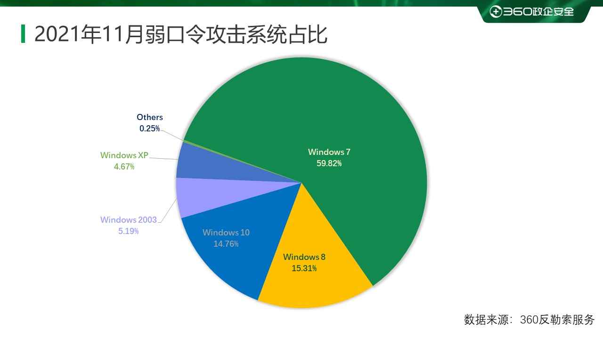

以下是对2021年11月被攻击系统所属地域采样制作的分部图，与之前几个月采集到的数据进行对比，地区排名和占比变化均不大。数字经济发达地区仍是攻击的主要对象。

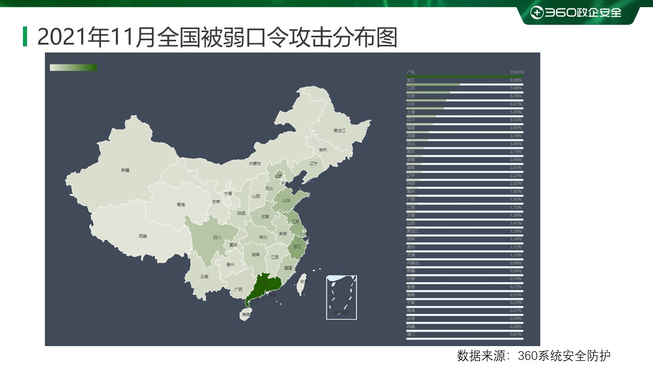

通过观察2021年11月弱口令攻击态势发现，RDP和MYSQL弱口令攻击整体无较大波动,MSSQL的攻击量整体呈下降态势。

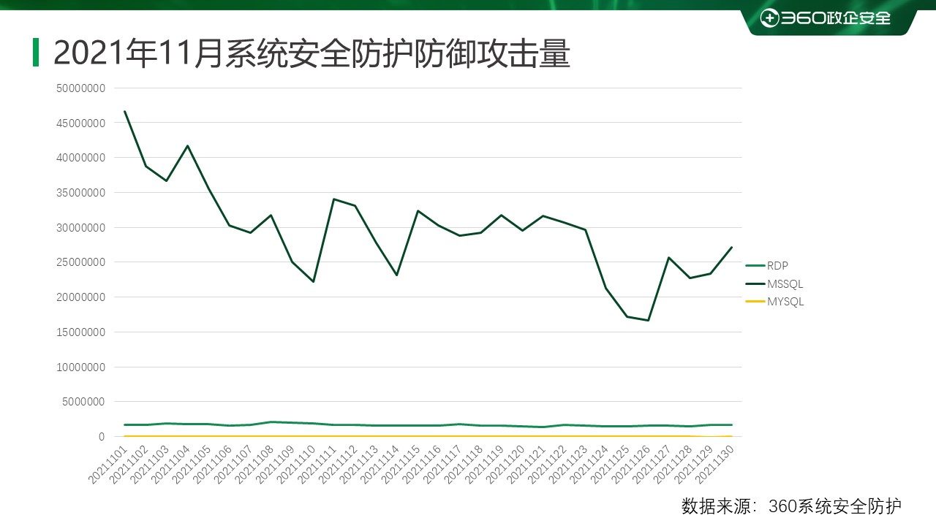

## 勒索病毒关键词

以下是本月上榜活跃勒索病毒关键词统计，数据来自360勒索病毒搜索引擎。

* 520：属于BeijngCrypt勒索病毒家族，由于被加密文件后缀会被修改为520而成为关键词。该家族主要的传播方式为：通过暴力破解远程桌面口令成功后手动投毒。
* hauhitec：属于YourData，由于被加密文件后缀会被修改为hauhitec而成为关键词。通过“匿隐” 僵尸网络进行传播。
* devos：该后缀有三种情况，均因被加密文件后缀会被修改为devos而成为关键词。但本月活跃的是phobos勒索病毒家族，该家族的主要传播方式为：通过暴力破解远程桌面口令成功后手动投毒。
* Mallox:属于Mallox勒索病毒家族，由于被加密文件后缀会被修改为mallox而成为关键词。通过SQLGlobeImposter渠道进行传播。
* eking：同devos。
* Makop：该后缀有两种情况, 均因被加密文件后缀会被修改为makop而成为关键词:
  + 属于Makop勒索病毒家族，该家族主要的传播方式为：通过暴力破解远程桌面口令成功后手动投毒。
  + 属于Cryptojoker勒索病毒家，通过“匿隐” 进行传播。
* LockBit：LockBit勒索病毒家族，由于被加密文件后缀会被修改为lockbit而成为关键词。该家族主要的传播方式为：通过暴力破解远程桌面口令成功后手动投毒。
* eight:同devos。
* stax：属于Stop勒索病毒家族，由于被加密文件后缀会被修改为stax而成为关键词。该家族主要的传播方式为：伪装成破解软件或者激活工具进行传播。
* Magniber: 被该家族加密的文件，后缀均被修改为随机字符串，其主要传播方式为：通过挂马网站进行传播。

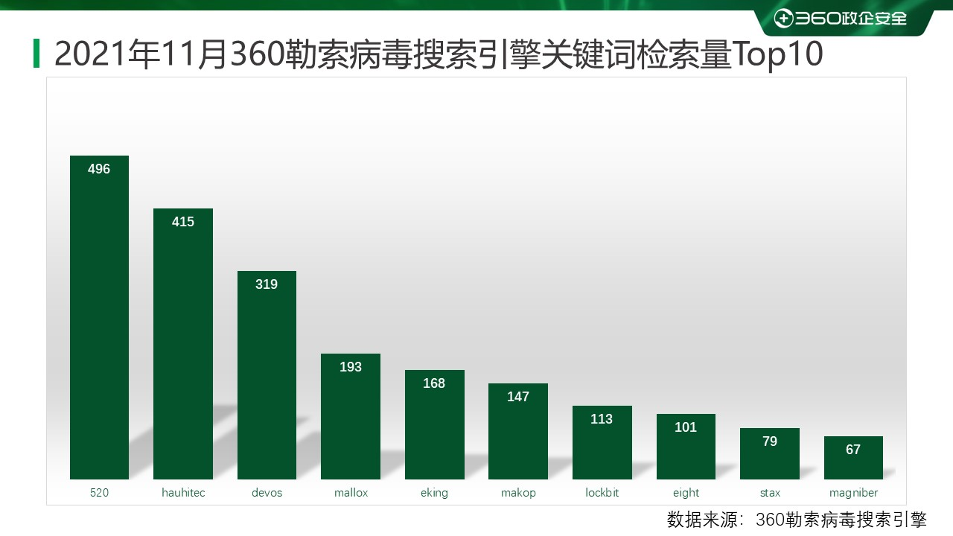

解密大师

从解密大师本月解密数据看，解密量最大的是GandCrab，其次是Crysis。使用解密大师解密文件的用户数量最高的是被Stop家族加密的设备，其次是被Crysis家族加密的设备。

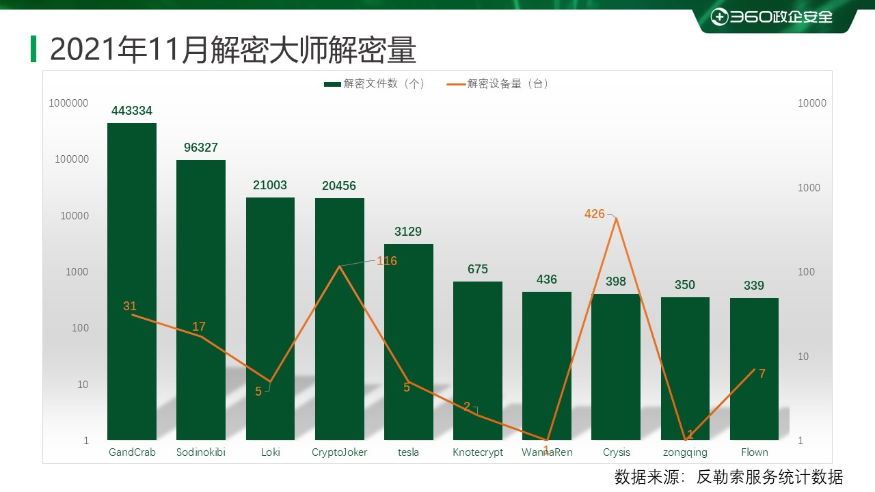

## 安全防护建议

面对严峻的勒索病毒威胁态势，360安全大脑分别为个人用户和企业用户给出有针对性的安全建议。希望能够帮助尽可能多的用户全方位的保护计算机安全，免受勒索病毒感染。

1. 针对个人用户的安全建议

对于普通用户，360安全大脑给出以下建议，以帮助用户免遭勒索病毒攻击。

1. 养成良好的安全习惯
2. 电脑应当安装具有高级威胁防护能力和主动防御功能的安全软件，不随意退出安全软件或关闭防护功能，对安全软件提示的各类风险行为不要轻易采取放行操作。
3. 可使用安全软件的漏洞修复功能，第一时间为操作系统和浏览器，常用软件打好补丁，以免病毒利用漏洞入侵电脑。
4. 尽量使用安全浏览器，减少遭遇挂马攻击、钓鱼网站的风险。
5. 重要文档、数据应经常做备份，一旦文件损坏或丢失，也可以及时找回。
6. 电脑设置的口令要足够复杂，包括数字、大小写字母、符号且长度至少应该有8位，不使用弱口令，以防攻击者破解。
7. 减少危险的上网操作
8. 不要浏览来路不明的色情、赌博等不良信息网站，此类网站经常被用于发起挂马、钓鱼攻击。
9. 不要轻易打开陌生人发来的邮件附件或邮件正文中的网址链接。也不要轻易打开扩展名为js 、vbs、wsf、bat、cmd、ps1等脚本文件和exe、scr、com等可执行程序，对于陌生人发来的压缩文件包，更应提高警惕，先使用安全软件进行检查后再打开。
10. 电脑连接移动存储设备（如U盘、移动硬盘等），应首先使用安全软件检测其安全性。
11. 对于安全性不确定的文件，可以选择在安全软件的沙箱功能中打开运行，从而避免木马对实际系统的破坏。
12. 采取及时的补救措施
13. 安装360安全卫士并开启反勒索服务，一旦电脑被勒索软件感染，可以通过360反勒索服务寻求帮助，以尽可能的减小自身损失。
14. 针对企业用户的安全建议
15. 企业安全规划建议

对企业信息系统的保护，是一项系统化工程，在企业信息化建设初期就应该加以考虑，建设过程中严格落实，防御勒索病毒也并非难事。对企业网络的安全建设，我们给出下面几方面的建议。

1. 安全规划

* 网络架构，业务、数据、服务分离，不同部门与区域之间通过VLAN和子网分离，减少因为单点沦陷造成大范围的网络受到攻击。
* 内外网隔离，合理设置DMZ区域，对外提供服务的设备要做严格管控。减少企业被外部攻击的暴露面。
* 安全设备部署，在企业终端和网络关键节点部署安全设备，并日常排查设备告警情况。
* 权限控制，包括业务流程权限与人员账户权限都应该做好控制，如控制共享网络权限，原则上以最小权限提供服务。降低因为单个账户沦陷而造成更大范围影响。
* 数据备份保护，对关键数据和业务系统做备份，如离线备份，异地备份，云备份等，避免因为数据丢失、被加密等造成业务停摆，甚至被迫向攻击者妥协。

1. 安全管理

* 账户口令管理，严格执行账户口令安全管理，重点排查弱口令问题，口令长期不更新问题，账户口令共用问题，内置、默认账户问题。
* 补丁与漏洞扫描，了解企业数字资产情况，将补丁管理做为日常安全维护项目，关注补丁发布情况，及时更新系统、应用系统、硬件产品安全补丁。定期执行漏洞扫描，发现设备中存在的安全问题。
* 权限管控，定期检查账户情况，尤其是新增账户。排查账户权限，及时停用非必要权限，对新增账户应有足够警惕，做好登记管理。
* 内网强化，进行内网主机加固，定期排查未正确进行安全设置，未正确安装安全软件设备，关闭设备中的非必要服务，提升内网设备安全性。

1. 人员管理

* 人员培训，对员工进行安全教育，培养员工安全意识，如识别钓鱼邮件、钓鱼页面等。
* 行为规范，制定工作行为规范，指导员工如何正常处理数据，发布信息，做好个人安全保障。如避免员工将公司网络部署，服务器设置发布到互联网之中。

1. 发现遭受勒索病毒攻击后的处理流程
2. 发现中毒机器应立即关闭其网络和该计算机。关闭网络能阻止勒索病毒在内网横向传播，关闭计算机能及时阻止勒索病毒继续加密文件。
3. 联系安全厂商，对内部网络进行排查处理。
4. 公司内部所有机器口令均应更换，你无法确定黑客掌握了内部多少机器的口令。
5. 遭受勒索病毒攻击后的防护措施
6. 联系安全厂商，对内部网络进行排查处理。
7. 登录口令要有足够的长度和复杂性，并定期更换登录口令
8. 重要资料的共享文件夹应设置访问权限控制，并进行定期备份
9. 定期检测系统和软件中的安全漏洞，及时打上补丁。
   1. 是否有新增账户
   2. Guest是否被启用
   3. Windows系统日志是否存在异常
   4. 杀毒软件是否存在异常拦截情况
10. 登录口令要有足够的长度和复杂性，并定期更换登录口令
11. 重要资料的共享文件夹应设置访问权限控制，并进行定期备份
12. 定期检测系统和软件中的安全漏洞，及时打上补丁。
13. 不建议支付赎金

最后——无论是个人用户还是企业用户，都不建议支付赎金！

支付赎金不仅变相鼓励了勒索攻击行为，而且解密的过程还可能会带来新的安全风险。可以尝试通过备份、数据恢复、数据修复等手段挽回部分损失。比如：部分勒索病毒只加密文件头部数据，对于某些类型的文件（如数据库文件），可以尝试通过数据修复手段来修复被加密文件。如果不得不支付赎金的话，可以尝试和黑客协商来降低赎金价格，同时在协商过程中要避免暴露自己真实身份信息和紧急程度，以免黑客漫天要价。若对方窃取了重要数据并以此为要挟进行勒索，则应立即采取补救措施——修补安全漏洞并调整相关业务，尽可能将数据泄露造成的损失降到最低。